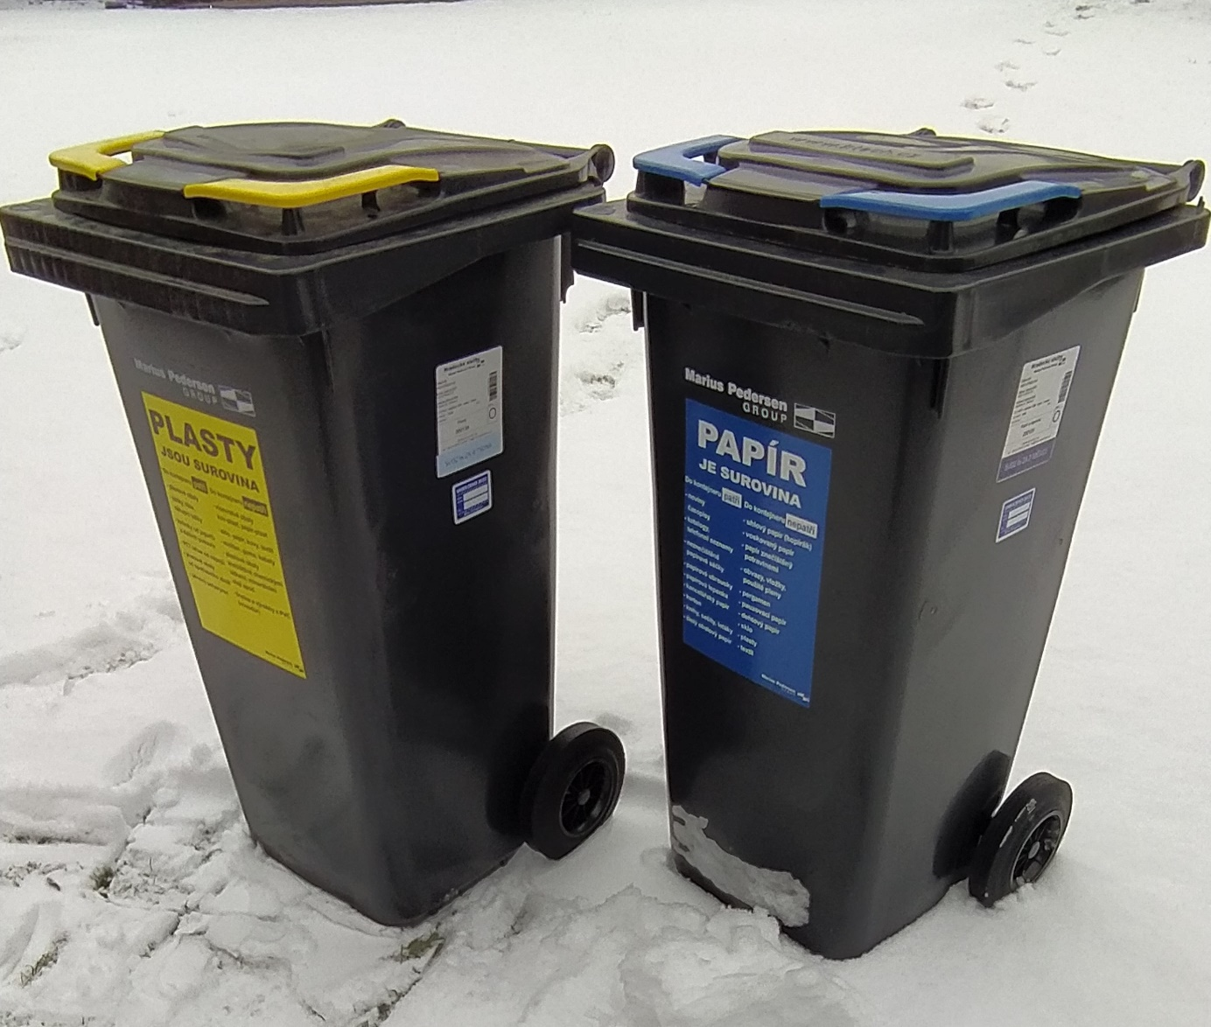

OZNAČENÍ NÁDOB NA SEPARACI

PRAVÝ BOK VEDLE OZNAČENÍ SPOLEČNOSTI – SVOZOVÁ ZNÁMKA
OZNAČENÍ KOMODITY – POD VLISOVANÝM LOGEM NA ČELNÍ STRANĚ NÁDOBY

